**МИНИСТЕРСТВО СЕЛЬСКОГО ХОЗЯЙСТВА РОССИЙСКОЙ ФЕДЕРАЦИИ**

**ФЕДЕРАЛЬНОЕ ГОСУДАРСТВЕННОЕ БЮДЖЕТНОЕ ОБРАЗОВАТЕЛЬНОЕ УЧРЕЖДЕНИЕ ВЫСШЕГО ОБРАЗОВАНИЯ  
«КАБАРДИНО-БАЛКАРСКИЙ ГОСУДАРСТВЕННЫЙ АГРАРНЫЙ**

**УНИВЕРСИТЕТ ИМЕНИ В.М. КОКОВА»**

**ИНФОРМАЦИОННОЕ ПИСЬМО**

**Приглашаем Вас принять участие в работе**

**ВСЕРОССИЙСКОЙ (НАЦИОНАЛЬНОЙ) НАУЧНО-ПРАКТИЧЕСКОЙ КОНФЕРЕНЦИИ «СОВРЕМЕННЫЕ НАПРАВЛЕНИЯ РАЗВИТИЯ АГРАРНОЙ НАУКИ», ПОСВЯЩЕННОЙ ПАМЯТИ ЗАСЛУЖЕННОГО ДЕЯТЕЛЯ НАУКИ КБР, ПРОФЕССОРА М.А. ЖАБАЛИЕВА**

**г. Нальчик, ФГБОУ ВО Кабардино-Балкарский ГАУ**

**30 апреля 2025 г.**

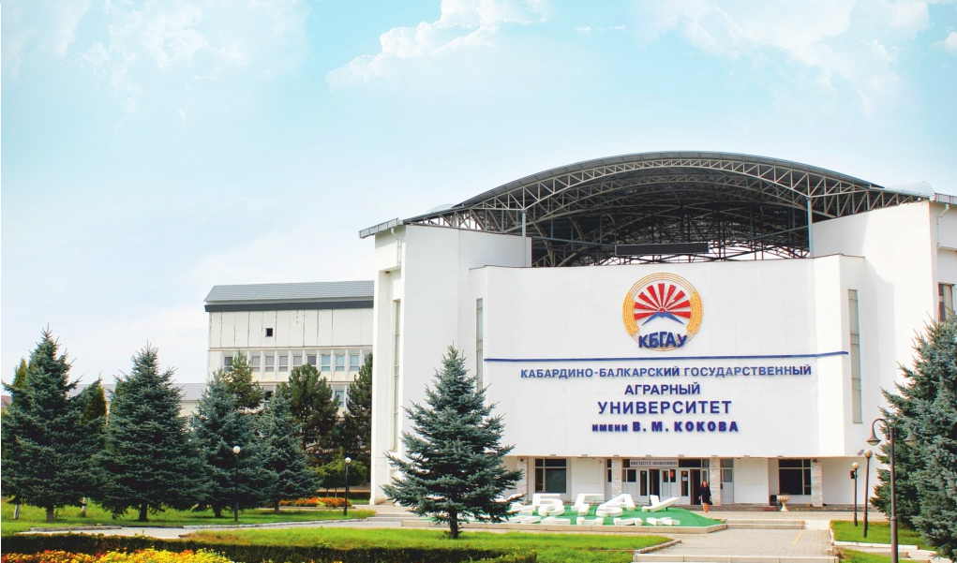

**Нальчик - 2025 г.**

**ПРОГРАММНЫЙ КОМИТЕТ КОНФЕРЕНЦИИ:**

Председатель программного комитета:

**Шхагапсоев З.Л.** - д-р юрид. наук, профессор, врио ректора ФГБОУ ВО Кабардино-Балкарский ГАУ (Россия, Нальчик).

Сопредседатели программного комитета:

**Джафаров И.Х.**, д-р с.-х. наук, профессор, член-корреспондент НАНА (Азербайджан, Гянджа);

**Гварамия А.А.**, д-р физ.-мат. наук, академик АНА, АМАН, РАЕН, ректор Абхазского государственного университета (Абхазия, Сухум).

Члены программного комитета:

**Фисинин В.И.**, д-р с.-х. наук, профессор, академик РАН, научный руководитель ФНЦ «ВНИТИП» РАН (Россия, Москва);

**Амерханов Х.А.,** д-р с.-х. наук, профессор, академик РАН, профессор кафедры молочного и мясного скотоводства ФГБОУ ВО Российский государственный аграрный университет - МСХА им. К.А. Тимирязева (Россия, Москва);

**Юлдашбаев Ю.А.**, д-р с.-х. наук, профессор, академик РАН, профессор кафедры «Частная зоотехния» ФГБОУ ВО Российский государственный аграрный университет - МСХА им. К.А. Тимирязева (Россия, Москва).

**ОРГАНИЗАЦИОННЫЙ КОМИТЕТ**

Председатель организационного комитета:

**Берова Д.М.**, д-р юрид. наук, доцент, проректор по научной работе ФГБОУ ВО Кабардино-Балкарский ГАУ (Россия, Нальчик).

Члены организационного комитета:

**Тарчоков Т.Т.**, д-р с.-х. наук, профессор, декан факультета «Ветеринарная медицина и биотехнология» ФГБОУ ВО Кабардино-Балкарский ГАУ (Россия, Нальчик);

**Бесланеев Б.Б.**, канд. с.-х. наук, доцент, и.о. декана факультета «Агрономический» ФГБОУ ВО Кабардино-Балкарский ГАУ (Россия, Нальчик);

**Шекихачев Ю.А.**, д-р техн. наук, профессор, декан факультета «Механизация и энергообеспечение предприятий» ФГБОУ ВО Кабардино-Балкарский ГАУ (Россия, Нальчик);

[**Балкизов А.Б.**,](https://www.kbgau.ru/about_the_university/management/7326/) канд. техн. наук, доцент, декан факультета «Строительство и землеустройство» ФГБОУ ВО Кабардино-Балкарский ГАУ (Россия, Нальчик);

**Бекаров Г.А.,** канд. экон. наук, доцент, и.о. декана факультета «Экономика и управление» ФГБОУ ВО Кабардино-Балкарский ГАУ (Россия, Нальчик);

**Тогузаев Т.Х.**, д-р экон. наук, профессор, начальник управления науки и инноваций ФГБОУ ВО Кабардино-Балкарский ГАУ (Россия, Нальчик);

**Тлупов Т.Х.**, канд. биол. наук, доцент, декан факультета «Торгово-технологический» ФГБОУ ВО Кабардино-Балкарский ГАУ (Россия, Нальчик);

**Жемухов А.Х.**, канд. экон. наук, доцент, начальник отдела организации и мониторинга научно-исследовательской деятельности ФГБОУ ВО Кабардино-Балкарский ГАУ (Россия, Нальчик).

**РЕДАКЦИОННАЯ КОЛЛЕГИЯ**

**Тлейншева М.Г.,** канд. с.-х. наук, доцент, зам. декана по НИР факультета «Ветеринарная медицина и биотехнология» ФГБОУ ВО Кабардино-Балкарский ГАУ (Россия, Нальчик);

**Бозиев А.Л.,** канд. с.-х. наук, доцент, зам. декана по НИР факультета «Агрономический» ФГБОУ ВО Кабардино-Балкарский ГАУ (Россия, Нальчик);

**Малкандуев Э.М.,** канд. экон. наук, доцент, зам. декана по НИР факультета «Строительство и землеустройство» ФГБОУ ВО Кабардино-Балкарский ГАУ (Россия, Нальчик);

**Болотоков А.Л.,** канд. техн. наук, доцент, зам. декана по НИР факультета «Механизация и энергообеспечение предприятий» ФГБОУ ВО Кабардино-Балкарский ГАУ (Россия, Нальчик);

**Назарова А.А.,** канд с.-х. наук, доцент, зам. декана по НИР факультета «Торгово-технологический» ФГБОУ ВО Кабардино-Балкарский ГАУ (Россия, Нальчик);

**Иванова З.М.,** канд. экон. наук, доцент, зам. декана по НИР факультета «Экономика и управление» ФГБОУ ВО Кабардино-Балкарский ГАУ (Россия, Нальчик).

**Материалы направлять на электронные адреса**

**ответственных редакторов секций**

|  |  |
| --- | --- |
| **Секция № 1** | **ЗООТЕХНИЧЕСКАЯ И ВЕТЕРИНАРНАЯ НАУКА – ОСНОВА РАЗВИТИЯ ЖИВОТНОВОДСТВА РОССИИ**  ***Ответственный редактор* – Тлейншева М.Г.**  е-mail: [tleinsheva.madina@mail.ru](mailto:tleinsheva.madina@mail.ru), т.: 8-906-484-86-68 |
| **Секция № 2** | **ИННОВАЦИОННЫЕ ТЕХНОЛОГИИ В РАСТЕНИЕВОДСТВЕ**  ***Ответственный редактор* – Бозиев А.Л.**  е-mail: boziev_alim@mail.ru, т.: 8-903-491-81-09 |
| **Секция № 3** | **ПРОБЛЕМЫ И ПЕРСПЕКТИВЫ РАЗВИТИЯ ПРИРОДООБУСТРОЙСТВА, СТРОИТЕЛЬСТВА И ЗЕМЛЕУСТРОЙСТВА**  ***Ответственный редактор* – Малкандуев Э.М.**  е-mail: [m84e76@gmail.com](mailto:m84e76@gmail.com), т.: 8-903-497-79-50 |
| **Секция № 4** | **АКТУАЛЬНЫЕ ПРОБЛЕМЫ ТЕХНОЛОГИИ ПРОДУКТОВ ПИТАНИЯ, ТУРИЗМА, ТОРГОВЛИ И ЭКОЛОГИЧЕСКАЯ БЕЗОПАСНОСТЬ**  ***Ответственный редактор* *–* Назарова А.А.**  е-mail: [asya_nazarova_91@mail.ru](mailto:asya_nazarova_91@mail.ru), т.: 8-965-497-05-86 |
| **Секция № 5** | **ИНЖЕНЕРНОЕ ОБЕСПЕЧЕНИЕ ИННОВАЦИОННОГО РАЗВИТИЯ АГРОПРОМЫШЛЕННОГО КОМПЛЕКСА РОССИИ**  ***Ответственный редактор* – Болотоков А.Л.**  е-mail: [anzor.n@inbox.ru](mailto:anzor.n@inbox.ru),т.:8-964-033-63-55 |
| **Секция № 6** | **АКТУАЛЬНЫЕ ПРОБЛЕМЫ ЭКОНОМИКИ И УПРАВЛЕНИЯ**  ***Ответственный редактор* *–* Иванова З.М.**  е-mail: Zali_@list.ru, т.: 8-967-413-75-02 |

**РЕГЛАМЕНТ РАБОТЫ КОНФЕРЕНЦИИ:**

**29.04.2025 г. заезд участников; 30.04.2025 г. – работа конференции; 01.05.2025 г. - отъезд участников**

Продолжительность докладов на пленарном заседании - 15 мин., секции - 10 мин., выступлений - 5 мин.

**УЧАСТИЕ В КОНФЕРЕНЦИИ**

- **очное** – непосредственное участие в работе конференции и публикация материалов;

- **заочное** – предоставление и публикация материалов.

**УСЛОВИЯ УЧАСТИЯ**

Для участия в работе конференции необходимо направить в адрес Оргкомитета заполненную регистрационную форму, статью объемом не более 5 стр**.** в электронном виде до 15 апреля 2025 г.

От каждого автора принимается не более двух статей. Каждая статья должна быть в отдельном файле. Имя файла должно совпадать с фамилией первого автора. При отправке материалов обязательно убедитесь в их получении, связавшись с ответственным за публикацию сборника.

Оргкомитет конференции оставляет за собой право отклонить статьи не соответствующие предъявляемым требованиям. Принятые материалы не возвращаются.

Информация о проведении конференции размещена на сайте [www.kbgau.ru](http://www.kbgau.ru)

Материалы конференции будут опубликованы в сборнике научных трудов с присвоением Международного стандартного книжного номера ISBN.

Сборник конференции постатейно будет **проиндексирован в РИНЦ**. Публикация в сборнике **бесплатная.**

**Место проведения** - г. Нальчик, ФГБОУ ВО Кабардино-Балкарский ГАУ, Факультет «Ветеринарная медицина и биотехнология», корпус № 7. Проезд от автовокзала г. Нальчик маршрутными такси № 19 и 25.

**ТРЕБОВАНИЯ К ОФОРМЛЕНИЮ МАТЕРИАЛОВ**

**I. Структура статьи:**

1. Номер СЕКЦИИ (ВСЕ ПРОПИСНЫЕ).

2. Тематический рубрикатор УДК.

3. Название статьи.

4. Сведения об авторе (ах): фамилия, имя, отчество автора (ов) полностью; место работы, учебы автора (ов), город, страна; контактная информация (e-mail) автора (ов);

5. Аннотация (до 50 слов).

6. Ключевые слова (не более 10 слов).

7. Текст статьи (со ссылками на литературные источники в квадратных скобках).

8. Список литературы.

**II. Оформление материалов:**

1. Язык материала - русский.

2. Размер страницы - А4, ориентация - «Книжная».

3. Поля страницы: верхнее, нижнее, правое, левое - 20 мм.

4. Отступ первой строки абзаца слева (красная строка) - 1 см.

5. Первый абзац – СЕКЦИЯ №___ (ВСЕ ПРОПИСНЫЕ, выравнивание по левому краю).

6. Второй абзац – УДК (выравнивание по левому краю).

7. Третий абзац - название статьи (Выравнивание по центру, начертание полужирное, ВСЕ ПРОПИСНЫЕ).

8. Четвертый абзац - сведения об авторах (выравнивание по правому краю).

9. Пятый абзац - аннотация.

10. Шестой абзац - ключевые слова, отделяются друг от друга точкой с запятой.

11. Название статьи, сведения об авторах, аннотация и ключевые слова на английском языке.

12. Следующий абзац - текст статьи (Междустрочный интервал - одинарный, выравнивание - по ширине, автоматический перенос слов).

13. Шрифт - Times New Roman, размер шрифта - 12 кегль.

14. Библиографический список литературы, оформленный по ГОСТ Р 7.0.5 – 2008 «Библиографическая ссылка». Наличие списка литературы обязательно.

15. Возможно использование рисунков, таблиц и формул.

Графики и диаграммы должны быть переведены в формат Word/Excel, таблицы – в Microsoft Word, формулы – в JPEG или TIFF. Иллюстрации с разрешением не менее 300 dpi должны представляться отдельными файлами, а также размещаться непосредственно в тексте.

Иллюстрации и таблицы должны быть размещены в тексте после абзацев, содержащих ссылку на них. Ссылка на источник отмечается порядковой цифрой, например, [1, с. 15].

Решение о публикации принимает Организационный комитет конференции.

Авторы несут ответственность за достоверность информации, заявленной в статье. Все статьи проходят проверку на плагиат и принимаются к печати при уровне уникальности ее не менее 75 %.

**Мы будем рады видеть Вас в числе участников конференции и заранее благодарим за участие в работе!**

|  |
| --- |
| **ОБРАЗЕЦ**  **СЕКЦИЯ № 1**  **УДК** 332.1:338.436.33  **СОВРЕМЕННЫЕ НАПРАВЛЕНИЯ РАЗВИТИЯ АГРАРНОЙ НАУКИ**  **Иванов И.И.;**  доцент кафедры «Ветеринарная медицина», к.биол.н., доцент  ФГБОУ ВО Кабардино-Балкарский ГАУ, г. Нальчик, Россия;  e-mail: [ivanov@mail.ru](mailto:ivanov@mail.ru)  **Аннотация**  Изучалась степень однородности (возрастная изменчивость) показателя полноценности лактации (ППЛ) коров красной степной породы после первого, второго и третьего отелов. Коэффициент вариации ППЛ у подопытных животных находился в пределах от 3,5 до 21,6%. Коэффициент корреляции удоя и ППЛ наименьшим оказался во вторую лактацию (r = + 0,505), наибольшим – в первую лактацию (r = +0,798).  **Ключевые слова:** красная степная порода, корова, удой, показатель полноценности лактации, корреляция  **MODERN DIRECTIONS OF DEVELOPMENT OF AGRARIAN SCIENCE**  **Ivanov I.I.;**  Associate Professor of the Department of Veterinary Medicine, PhD in Biology,  Associate Professor  FSBEI HE Kabardino-Balkarian SAU, Nalchik, Russia;  e-mail: ivanov@mail.ru  **Аnnotation**  The degree of homogeneity (age variability) of the indicator of lactation usefulness (IUL) of cows of the red steppe breed after the first, second and third calving was studied. The coefficient of variation of IUL in experimental animals ranged from 3.5 to 21.6%. The correlation coefficient of milk yield and IUL turned out to be the lowest in the second lactation (r = + 0.505), the highest in the first lactation (r = +798).  **Keywords**: red steppe breed, cow, milk yield, lactation usefulness index, correlation  Текст. Текст. Текст. Текст. Текст. … [1 с. 13].  Таблица - Текст. …  Рисунок **-** Текст. …  **Литература**  1. Иванов, А.А. Современные направления развития аграрной науки // Зоотехния. 2025. № 4. С. 14-18. |

**ЗАЯВКА**

**на участие во Всероссийской (национальной) научно-практической конференции «СОВРЕМЕННЫЕ НАПРАВЛЕНИЯ РАЗВИТИЯ АГРАРНОЙ НАУКИ»**

|  |  |
| --- | --- |
| Фамилия |  |
| Имя |  |
| Отчество |  |
| Должность |  |
| Ученая степень |  |
| Ученое звание |  |
| Место работы |  |
| Название доклада (статьи) |  |
| Секция - название |  |
| Почтовый адрес |  |
| E-mail |  |
| Контактный телефон |  |
| Форма участия (очное/заочное) |  |
| - доклад на пленарном заседании (если да, название доклада) |  |
| - доклад на секции (если да, название доклада) |  |
| - заочное участие с опубликованием материалов (да/нет) |  |
| Даты заезда-выезда |  |